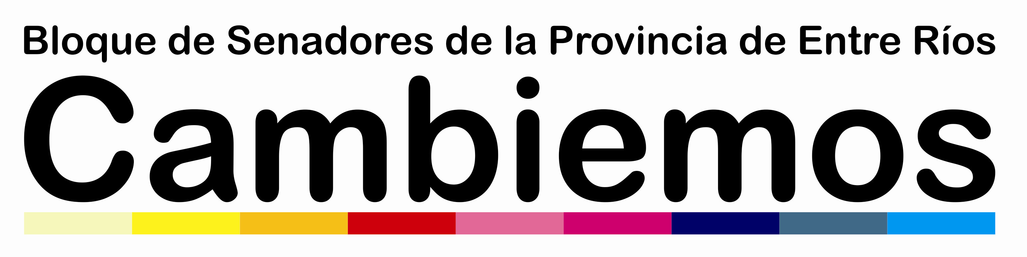

PROYECTO DE DECLARACION DE INTERES DE LA CAMARA DE SENADORES DE LA PROVINCIA DE ENTRE RIOS
Charla abierta sobre “Convención sobre los Derechos de las Personas con Discapacidad y su legítima aplicación a los Adultos Mayores con Discapacidad”
FUNDAMENTOS
La “Agrupación Iberoamericana de Escritores Discapacitados”, ha organizado para el día sábado 23 de marzo del 2019, de 9 a 13 hs., una jornada de divulgación sobre los Derechos de las Personas con Discapacidad. Concretamente la han titulado: “La Convención sobre los Derechos de las Personas con Discapacidad y su legítima aplicación a los Adultos Mayores con Discapacidad”.
Pasando lectura al material alcanzado, y que se incorpora, formando parte de los fundamentos de la presente, emerge con claridad la necesidad de que se lleven adelante eventos de esta naturaleza, concientizando sobre los derechos que tienen las personas con discapacidad. Bueno es recordar que el Estado Nacional se ha interesado en esta temática, sancionándose a tal efecto la Ley Nacional 27269.
En mérito a ello, teniendo en cuenta que la “Agrupación Iberoamericana de Escritores Discapacitados” ha organizado esta charla abierta, bueno, y tambíén es necesario, que sea declarada de interés de este Honorable Senado, por lo que se propicia el voto favorable de los componentes de este Honorable Senado.

LA HONORABLE CÁMARA DE SENADORES DE LA PROVINCIA DE ENTRE RIOS
DECLARA:
PRIMERO: De su interés, la charla abierta sobre “Convención sobre los Derechos de las Personas con Discapacidad y su legítima aplicación a los Adultos Mayores con Discapacidad”, organizada por la “Agrupación Iberoamericana de Escritores Discapacitados” – Regional del Litoral, a llevarse a cabo el día sábado 23 de Marzo del 2019, de 9 a 13 hrs., en el Salón Auditorio de la Escuela Normal de la Ciudad de Paraná (Urquiza y Corrientes), Paraná, E. Ríos.-
SEGUNDO: Comuníquese al Señor Intendente de la Municipalidad de Paraná Sergio Varisco, al Instituto Provincial de Discapacidad, a cargo de Doña Cristina Ponce, y al Secretario Regional del Litoral de la “Agrupación Iberoamericana de Escritores Discapacitados” Señor Rubén Omar Acosta; y dése a conocer.-
Paraná, E.Ríos, 19 de Marzo de 2019.-

